填空题
- Browser程序、Activity Manager、SQLite和Display Driver分别对应Android系统中的哪一层： (1) 、 (2) 、 (3) 、 (4) 。
- 一个Activity启动另外一个Activity时，可以通过调用 (5) 方法来启动第二个Activity并等待返回，在返回的时候通过自动调用 (6) 方法来进行返回值的处理。
- 从数据库（SQLite）查询到的结果数据会被封装成一个 (7) 对象进行返回。
- PhotoGallery项目中，下载JSON数据格式的图片信息时，使用的线程是 (8) ，而具体下载图片则是使用 (9) 线程。
- PhotoGallery项目中，为了访问网页URL，可以使用两种方式，一种是使用隐式Intent来启动浏览器程序，另一种是使用 (10) 组件。

简答题
- Android中的Fragment是什么？使用它有什么好处？它与Activity的关系是什么？它与Activity有什么共同点？

- Activity 生命周期包括哪几个状态？状态之间的转换是通过调用什么函数实现的？请画图说明

编程题
- 请设计实现一个名为UniFragmentActivity的抽象类，使其它继承该抽象类的Activity类能够很容易地托管一个Fragment。（10分）
注意：（1）UniFragmentActivity类需要继承AppCompatActivity 类；
（2）UniFragmentActivity类对应的布局文件的名字为UniFragActLayout.xml；
（3） UniFragActLayout中只有一个FrameLayout标签，id是FragmentContainer。

- 请根据下面描述进行编程。（50分）
注意：只需写出相关的Java类的代码即可，不需要写布局文件、strings等资源文件以及Java类中package、import等语句。
  - 假设已定义一个Character类用于描述忍者神龟TMNT角色，包括以下成员变量以及相关get和set方法：
private UUID mId; （ID）
private int mCharacterPicId; （角色图片ID）
private String mName; （角色全名）
private String mNickName; （角色昵称）
  - 假设已创建一个单例CharacterLab类，用于添加和管理Character类的对象数据。
  - 请定义两个UniFragmentActivity（上题中的抽象类）的子类：CharacterListActivity和CharacterActivity，用于托管CharacterListFragment和CharacterFragment。CharacterListFragment类使用RecyclerView组件，以网格形式通过ImageButton组件显示角色图片，如图1所示。当用户点击某个角色所对应的ImageButton时，将会调用startActivity（）方法启动CharacterActivity，并通过CharacterFragment来显示选定角色的信息（角色昵称、角色图片、以及角色全名），如图2所示。
要求：写出CharacterListActivity、CharacterActivity以及CharacterListFragment三个Java类的代码。（注意：不用写CharacterFragment，使用到的其它函数、布局文件以及组件ID自行定义使用即可）。
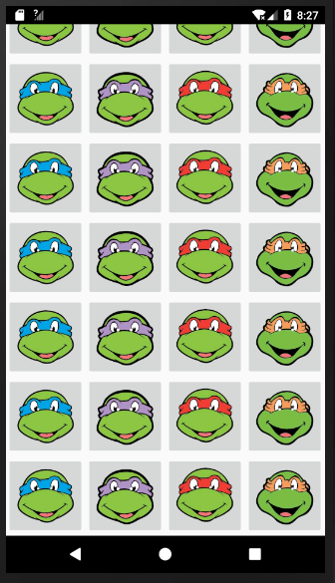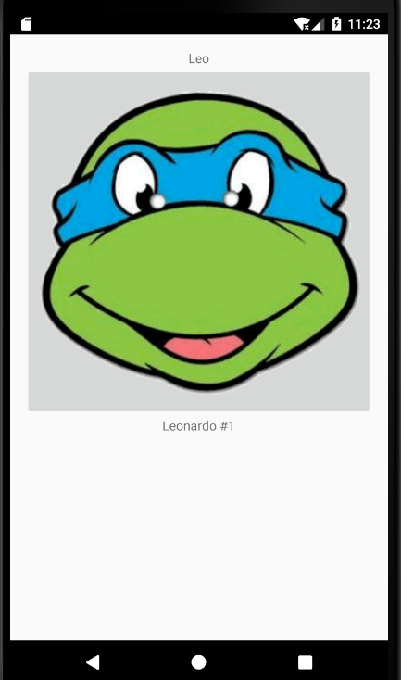
图1 图2

